Penjelasan Proyek Akhir

E-Katalog
Proyek akhir ini bertujuan untuk mengimplementasikan semua yang telah dipelajari dengan membangun situs web berupa katalog elektronik (situs web yang mempromosikan berbagai jenis produk. Hampir sama seperti e-commerce hanya saja tidak melayani transaksi) menggunakan bootstrap. Halaman-halaman yang ada di situs katalog elektronik biasanya:
- Halaman Tentang Kami
Informasi tentang situs dan pemilik situs termasuk nomor telpon dan alamat rumah atau perusahaannya.
- Halaman Download
Pengunjung dapat mengunduh katalog dalam bentuk file agar dapat membacanya secara offline.
- Halaman Produk
Setiap produk ditampilkan berupa foto, harga, bahan pembuatnya, kualitas, stok, tempat membeli baik offline maupun online. Untuk foto harus jelas sehingga pengunjung seolah-olah melihat langsung produknya, dan sediakan foto tampak depan, belakang, jika diperlukan. Jika produk banyak dan dari berbagai merek, dapat dikelompokkan menjadi beberapa kategori sehingga mungkin halaman produk bisa terdiri dari beberapa lapis (halaman kategori daftar produk detail produk)
- Halaman kontak
Pemilik situs menyediakan sarana bagi pengunjung untuk menghubunginya berupa form yang dapat diisi dengan data ringkas pengunjung dan maksud atau pesan pengunjung.

Bootstrap
Bootstrap dapat dipelajari di alamat URL http://getbootstrap.com/ dan http://www.w3schools.com/bootstrap/default.asp. (Framework adalah kerangka dasar berisi kode-kode siap pakai yang digunakan untuk membangun suatu situs. Bootstrap merupakan framework CSS yang bersifat responsive. Digunakan untuk mengatur tampilan situs web Twitter. Framework ini paling banyak digunakan untuk membangun aplikasi-aplikasi web secara cepat, dalam artian tidak perlu koding dari awal. Framework ini juga opensource. Framework CSS disini artinya framework berbasis CSS, yaitu seluruh kodenya adalah CSS dan ditambah dengan kode javascript untuk mengendalikan tampilan CSS. Anda dapat mengunduh kode sumbernya (source code) dari situs http://getbootstrap.com/. Untuk mempelajarinya dapat menggunakan situs w3schools.com atau getbootstrap.com. Situs getbootstrap materinya lebih lengkap dan detail karena merupakan situs resmi bootstrap. Saat ini versi bootstrap terbaru adalah versi 3. Di getbootstrap.com disediakan banyak contoh kerangka layout situs yang bisa Anda gunakan untuk dipelajari atau sebagai dasar untuk membuat situs web Anda sendiri.)

Ketentuan
- Hostinglah katalog elektronik Anda internet.
- Buatlah Laporannya. Susunan Laporan sebagai berikut:

Bab I Pendahuluan
- Latar Belakang
Uraikan latar belakang dan alasan Anda membangun situs katalog elektronik. Jelaskan permasalahan yang dihadapi atau peluang yang ingin diraih terkait gagasan pembangunan situs ini.
- Tujuan
Tentukan dengan jelas dan terukur tujuan Anda membangun situs katalog elektronik. Misalnya, Memperoleh jumlah pengunjung lebih dari 1000 orang dalam setahun, atau Mendapatkan komisi dari produsen produk minimal 1000 dolar dalam setahun, dan sebagainya.
- Target audiens/pengunjung utama
Definisikan dengan jelas target pengunjung utama Anda. Misalnya, Target pengunjung situs adalah para penggemar game Pokemon usia remaja atau usia sekolah menengah atas yang aktif dan menyukai busana praktis dan santai. (Ini karena situs menjual kaos bertema Pokemon).

Bab II Pembahasan
- Desain Tata Letak dan Struktur Navigasi Situs
Tunjukkan rancangan layout dan sistem navigasi situs dalam bentuk sketsa gambar. Contoh:
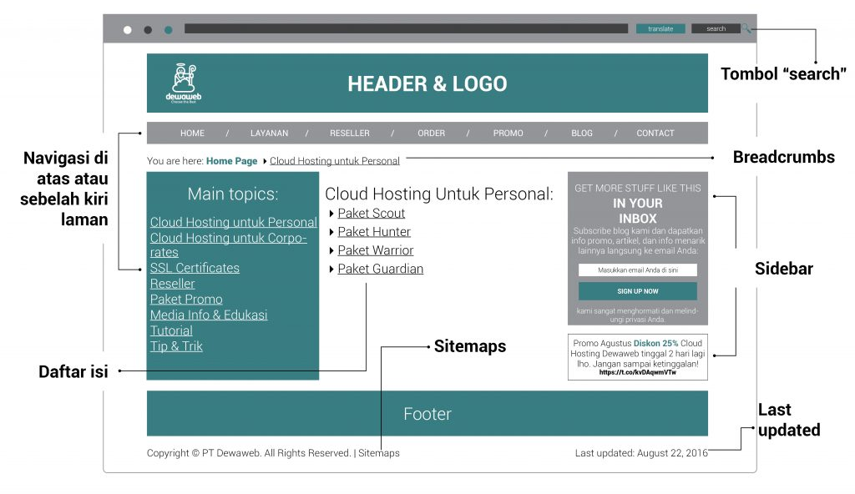
Berikan penjelasan tentang tata letak dan struktur navigasi tersebut.
- Peta Situs
Jelaskan peta dari situs. Peta situs menjelaskan struktur halaman situs web. Peta situs dapat dibuat dalam bentuk diagram. Contoh Peta situs:
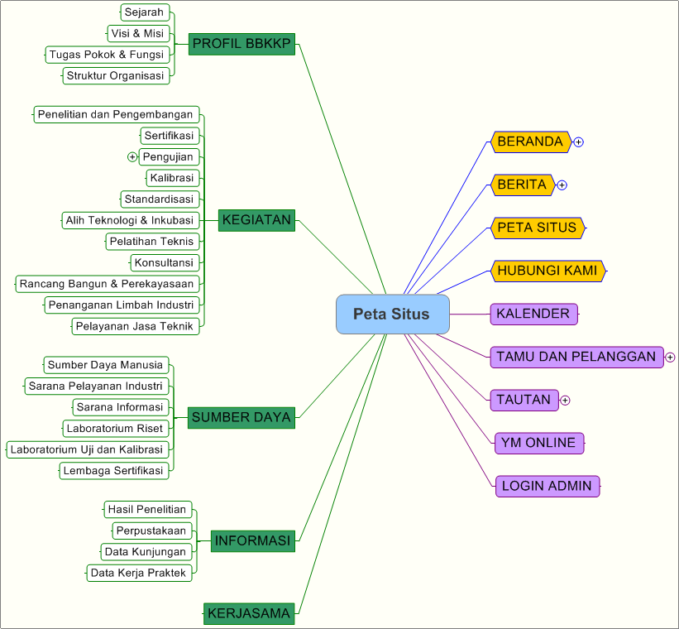
Berikan penjelasan tentang peta situs tersebut
- Fungsi Halaman Situs
Jelaskan kegunaan atau tujuan dibuatnya setiap halaman yang menyusun situs web. Penjelasan dapat termasuk informasi apa yang dapat diperoleh pengguna dari halaman situs, apa yang dapat dilakukan pengguna di halaman tersebut, dan sejenisnya.

Bab III Hasil
Berisi penjelasan tentang situs yang sudah selesai dibangun. Sertakan capture dari setiap halaman web situs dan beri penjelasan dari setiap halaman web tersebut.

